HW7 二元樹

* **問題說明**

利用書上範例程式，寫一完整程式具備以下功能：

1. 從鍵盤輸入資料建立一棵二元樹，建立規則如下：
   1. 讀入資料，如果是 0 則表示停止
   2. 否則以此資料建立一個節點，並且以同樣原則建立此節點的左子樹，直到不能繼續為止。
   3. 接著建立此節點的右子樹，直到不能繼續為止。

B. 對此二元樹中序走訪，列出走訪節點的順序。

C. 計算該二元樹節點數。

D. 計算該二元樹的高度。

E. 將二元樹的所有左右子樹進行鏡像對調。如下圖所示：

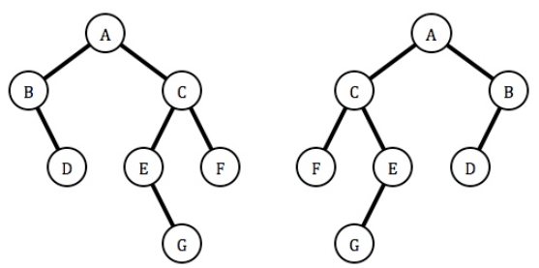

* **輸入說明**
  + 根據建立規則輸入欲建立的二元樹資料，可接受輸入字元為A~Z及0。
* **輸出說明**
  + 針對輸入資料輸出以下結果：
    - 第一列為中序走訪結果
    - 第二列為二元樹節點數
    - 第三列為二元樹的高度
    - 第四列為二元樹鏡像對調後中序走訪結果
* Sample Result

|  |  |
| --- | --- |
| Sample Input | Sample Output |
| AB0D00CE0G00F00 | BDAEGCF  7  4  FCGEADB |

* **繳交規定**
  + 上傳二個檔案：
    - 原始程式檔（檔案名稱命名方式：作業編號-學號.c 或 .cpp，如：hw7-0705xxxx.c 或 hw7-0705xxxx.cpp）
    - 執行結果（檔案名稱為hw7-0705xxxx.out或hw7-0705xxxx.txt的純文字檔）